

Кафедра экологии № 15 апрель 2016 года

ПЕРВЫЙ ДЕКАН НАШЕГО ФАКУЛЬТЕТА
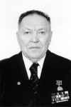
Ахтям Рахматуллович КИНЗИКЕЕВ родился 1 января 1922 года в д. Буздяк Белебеевского уезда Уфимской губернии, ныне Буздякского района Республики Башкортостан.
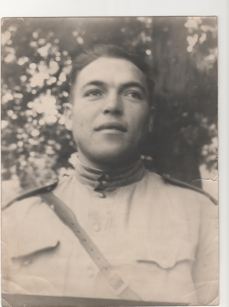
В 1940 г. был призван в ряды Красной Армии. Службу проходил на Украине, где обучался в полковой школе радистов 20-го мотострелкового полка 20-й дивизии. Там 22 июня 1941 г. для него началась война. С немецкой пехотной колонной они встретились 26 июня, и он участвовал в качестве переводчика на допросе первого немецкого солдата (помогли неплохие знания немецкого языка). В августе 1941 г., когда часть прорывалась из окружения, Ахтям Рахматуллович был ранен. После этого были госпитали в Сталино (сейчас – Донецк), Мариуполе и др. городах, но осколок разрывной пули он до сих пор носит в своей ноге. В 1943 г. мл. лейтенант А.Р.Кинзикеев был направлен на Белорусский фронт, где вместе с дивизией форсировал реки Сож, Буг и участвовал в освобождении Белоруссии. А дальше Польша – Сандомирский плацдарм, и снова тяжелое ранение и контузия, госпиталь в г. Ровно и сегодняшняя глухота с тех пор. Победу встретил в Бреслау. Закончил войну в звании младшего лейтенанта командира батареи 120 мм минометов 969 полка Краснознаменной ордена Богдана Хмельницкого 273 стрелковой Бежицкой дивизии. Орден красной Звезды получил за свою отвагу. Этот бой шел в городе. Два дома стояли друг против друга. Пересечь двор без потерь было невозможно. Он рискнул и подбежал к немецким пушкам. Развернув их, он обстрелял фашистских солдат. Он и сам не ожидал, что способен на такое.
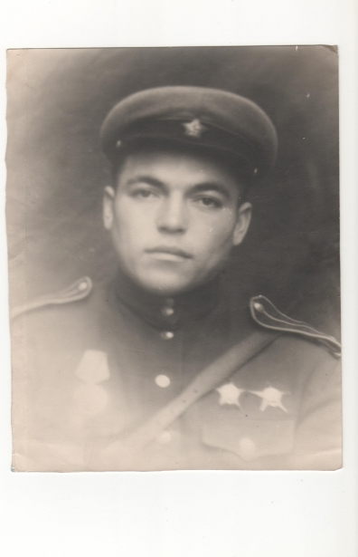
После демобилизации в 1946 году поступил на геологический факультет Московского института нефтехимической и газовой промышленности им. И.М.Губкина (МИНХ и ГП) , который закончил с отличием и где познакомился со своей будущей женой Нолаидой Петровной. В процессе учебы он хорошо понял важность избранной специальности. В 1951 году становится преподавателем Уфимского нефтяного института и поступает в аспирантуру. Успешно защищает кандидатскую диссертацию, работает заведующим лабораторией Татарского нефтяного научно-исследовательского института в Альметьевске (июль 1957-январь 1967), заместителем декана и деканом в Татарского вечернего факультета МИНХ и ГП (январь 1967-август 1969). Здесь он становится доктором геолого-минералогических наук. С 1969 года Ахтям Рахматуллович связывает свою судьбу с Гомельским государственным университетом, становится деканом только что созданного геологического факультета и одновременно заведующим кафедрой.
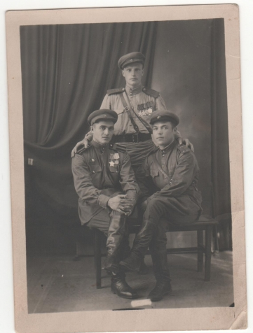
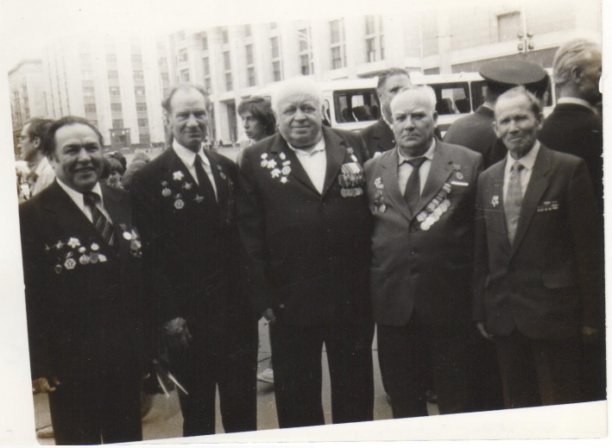
В 1973 году Ахтям Кинзикеев – первый заведующий кафедрой геологии Башгосуниверситета. Научная деятельность связана с изучением карбонатных коллекторов палеозоя. Он разработал комплексный ритмостратиграфический метод исследования карбонатных толщ в скважинах , установлены эффекты переменного гравитационного поля в капиллярах и обосновано его влияние на формирование месторождений нефти и газа. Под его руководством и непосредственном участии проводились геологические и геофизические исследования в Волго-Уральской нефтегазоносной провинции. В результате исследований существенно уточнена стратиграфия палеозоя, а в карбонатных отложениях этой территории установлены новые нефтеносные пласты. Ученый предложил пути и методы рационального использования природных ресурсов и решения экологических проблем Башкортостана.
В 1968-1989 годах Ахтям Кинзикеев исследовал влияние лунных и солнечных приливных волн на гидродинамические и гидрохимические процессы капиллярных флюидов пластов. В качестве одного из наблюдательных полигонов была использована пещера Шульган-Таш, где изучался расход и химизм инфильтрационной капели в зале Хаоса с точки зрения связи его динамики с фазами Луны. По результатам исследований была издана монография «Эффекты переменного гравитационного поля в капиллярах». Ахтям Рахматуллович является автором более 220 научных работ, монографий и учебников, изобретений. Ему присвоено высокое звание «Заслуженный деятель науки БАССР». Он награжден двумя орденами «Красная Звезда», медалями «За отвагу», «За оборону Киева», «За победу над Германией». Ахтям Рахматулович часто бывает в Башгосуниверситете, консультирует студентов и аспирантов. По мере возможности участвует он и в работе Академии наук Республики Башкортостан. Интересуется научными новинками и всегда в курсе дел по геологии.

ИТОГИ ВЫСТАВКИ  На выставку "Посмотри в глаза природе" представили работы следующие преподаватели и студенты:  Тимофеева Т. А., Ковзик Н. А., Шпилевская Н., Павленок Ю. С., Вышинская Н. В., Замореева Татьяна, Красова Светлана, Алешко Мария (Г-41), Перуновкая Виктория, Козловский Дмитрий, Цалко Мария, Артысюк Ксения (Г-31), Рыжкова Юлия (ГЭ-41), Брель Татьяна (Г-11), Федорский Михаил (геолог-магистрант), Юрченко Яна, Матюшенко Виталия, Веремиюк Анастасия, Кузин Александр (ГЭ-51), Мисевец Дарья, Запольский Владислав, Велитченко Елена, Сусло Екатерина (ГЭ-31), Тозик Илья (ГР-11), Ваховец Александра (Г-21), Роскач Ольга, Большакова Анастасия (ГЭ-11).  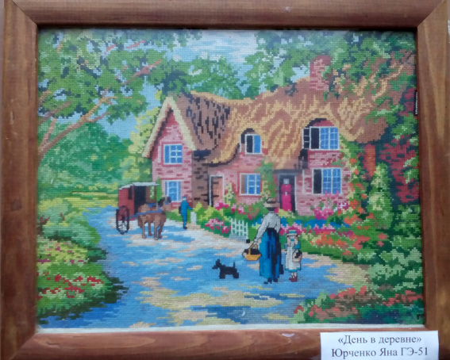  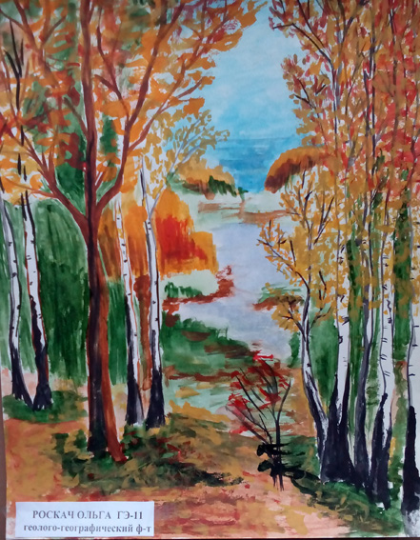  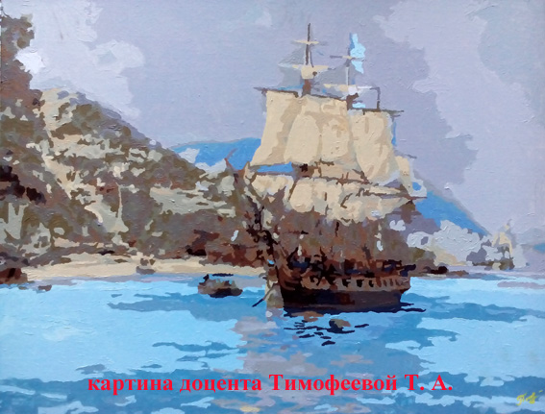 | СВОБОДНЫЙ ВЫБОР  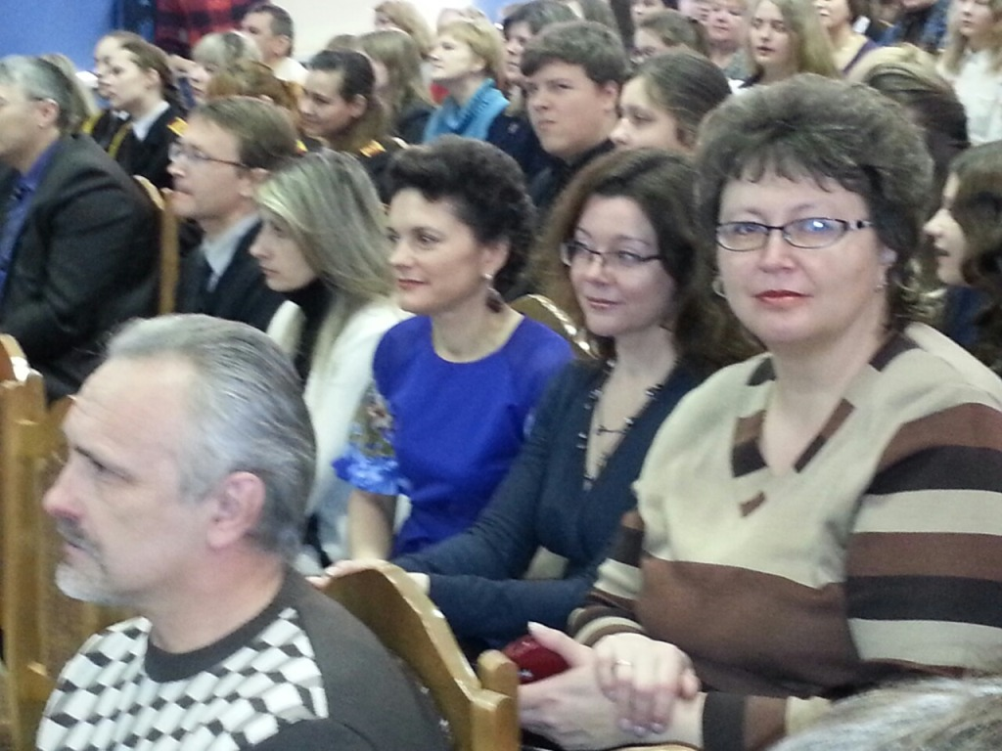  Пять преподавателей кафедры экологии - Ковалева О.В., Тимофеева Т.А., Ковзик Н.А., Осипенко Г.Л. и Шелякин И.А. приняли участие в качестве членов жюри в работе XII Открытой конференции учебно-исследовательских работ учащихся "Свободный выбор". В конференции приняли участие 50 общеобразовательных школ города и области, 220 участников представили 172 работы. Задачи конференции заключаются в выявлении одаренных учащихся, развитии их интеллектуальных способностей, формировании навыков исследовательской деятельности, профессиональная ориентация. Очень сложным для жюри оказался выбор победителей, ведь все представленные работы заслуживают самой высокой оценки и похвалы.  30 ГНЁЗД ДЛЯ ПТИЦ  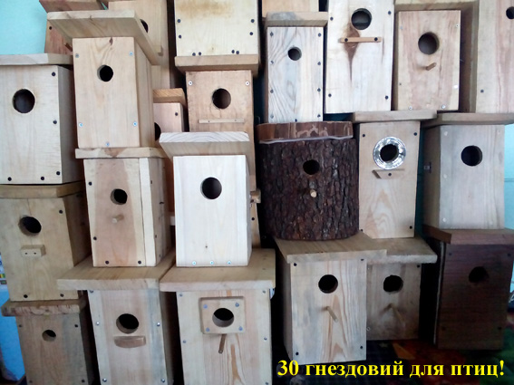  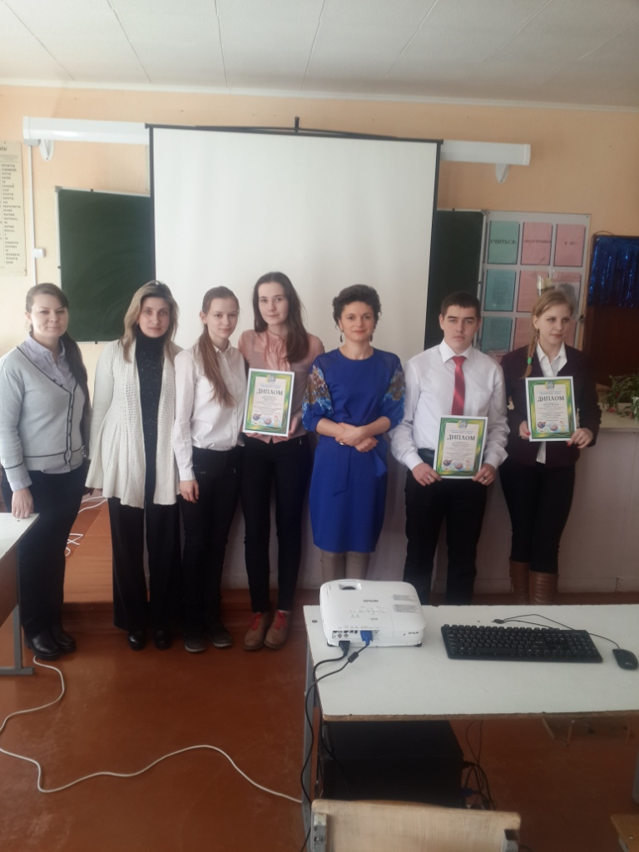  Студенты-экологи изготовили в этом году 30 (!) гнездовий для птиц. Сдали свои работы: Шабуневич Ю., Ханевская А., Герман Е., Гатальская Т., Береснева А., Макушевский Н., Лесько Д., Татаринова В., Мельничук К., Чернышей А., Лешкевич М., Кучма Д., Трофимович К., Рыжкова Ю., Богданович В., Макеев А., Орловский А., Езерская Г., Бурлака А., Осипенко Е., Ореховский Н., Мазнева Н., Бахар В., Свириденко Н., Альбикова А., Лаптева Е., Лопата Е., Головко В., (ГЭ-41, ГЭ-42), а также Сидоренко О., Крючкова П. (ГЭ-31). Качество представленных гнездовий растет из года в год! Имена победителей в разных номинациях ("Лучший синичник", "Лучший скворечник" и др.) будут названы 12 апреля на концерте. Началась развеска гнездовий.  АЛЕКСАНДР САВАРИН: «РАЗНООБРАЗИЕ ОБИТАЮЩИХ В ГОМЕЛЕ ЖИВОТНЫХ ИСЧИСЛЯЕТСЯ НЕ СОТНЯМИ, А ТЫСЯЧАМИ ВИДОВ»  Доцент кафедры экологии А.А. Саварин побеседовал с журналистами «Зелёного портала» о животных, обитающих в городе. Фрагмент разговора:  — Мы редко задумываемся о богатстве животного мира нашего города. Лес — это природа, а город — если и джунгли, то обязательно «бетонные». Таково мнение многих горожан. На самом деле в Гомеле можно встретить редких животных, занесённых в Красную книгу. Способно ли богатство фауны города удивить гомельчан?  — Разнообразие обитающих в Гомеле животных исчисляется не сотнями, а тысячами видов беспозвоночных и позвоночных, причём первых гораздо больше чем вторых. Люди, как правило, «видят» крупных, ярко окрашенных или вредящих им обитателей, поэтому «остальных» не замечают. А представители животного мира обитают повсюду: в подвалах, в цветочных вазонах, на листьях, под ногами, в городских прудах... Есть хорошая поговорка: «Если мы не знаем на что смотреть, то мы ничего и не найдём!». Люди живут своими насущными проблемами, как бы в «параллельном» от животных мире. Разве им до познания природы-матушки?..  Кроме того, понятия «обычные» и «необычные» виды в стремительно меняющейся окружающей среде размываются. Почему? То, что ещё 5-10 лет назад было необычным, сейчас стало вполне обыденным. Можно привести для этого два примера. Десять лет назад горожане стали регистрировать появление «мышей с длинными носиками» (так опрошенные гомельчане описывали неизвестных им до этого «грызунов»). Жильцы частного сектора сообщали, что зверьки бегают по дому и в светлое время суток, прячутся за мебелью и даже лазают на стулья. «Незнакомцем» оказалась малая белозубка (Crocidura suaveolens), которая находится в Приложении Красной книги Беларуси 3 и 4 редакции (2004 и 2015 гг. соответственно). Появление особей данного вида было несколько необычным, но в настоящее время эта землеройка — обычный «городской» вид, причём на поле, примыкающем к городской станции по очистке сточных вод (вблизи д. Уза) — один из массовых.  Полная версия доступна по адресу: http://gomel.today/rus/article/society-246/
«ЭкоLIFE», информационный бюллетень кафедры экологии ГГУ им. Ф. Скорины. № 15, от 11.04.2016. Редколлегия: О.В. Ковалёва, А.С. Соколов
Приветствуется участие студентов и преподавателей в написании статей и наполнении бюллетеня содержанием. Электронная почта alsokol@tut.by

